101年 凱旋國中 視力保健工作之「護眼運動」成果報告
- 利用課間時間利用課間時間，讓導師帶領全班同學至操場跑步，藉此改變眼睛對焦距離，減低眼睛的疲勞。
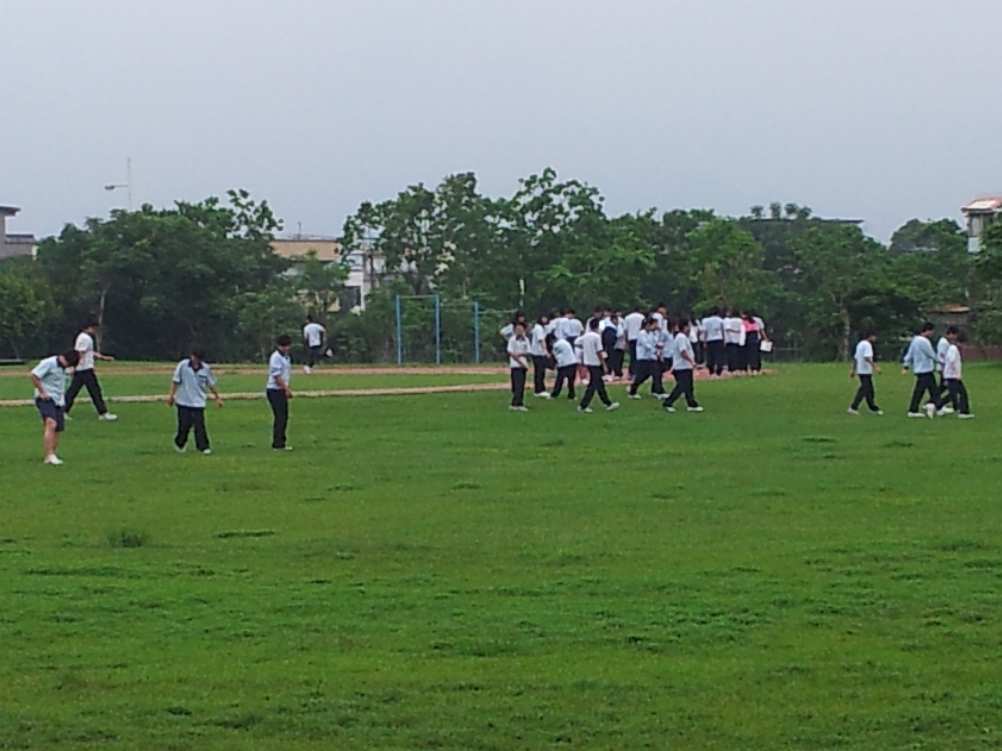
照片說明：全班同學至操場跑步，藉此改變眼睛對焦距離舒緩眼睛的疲勞。
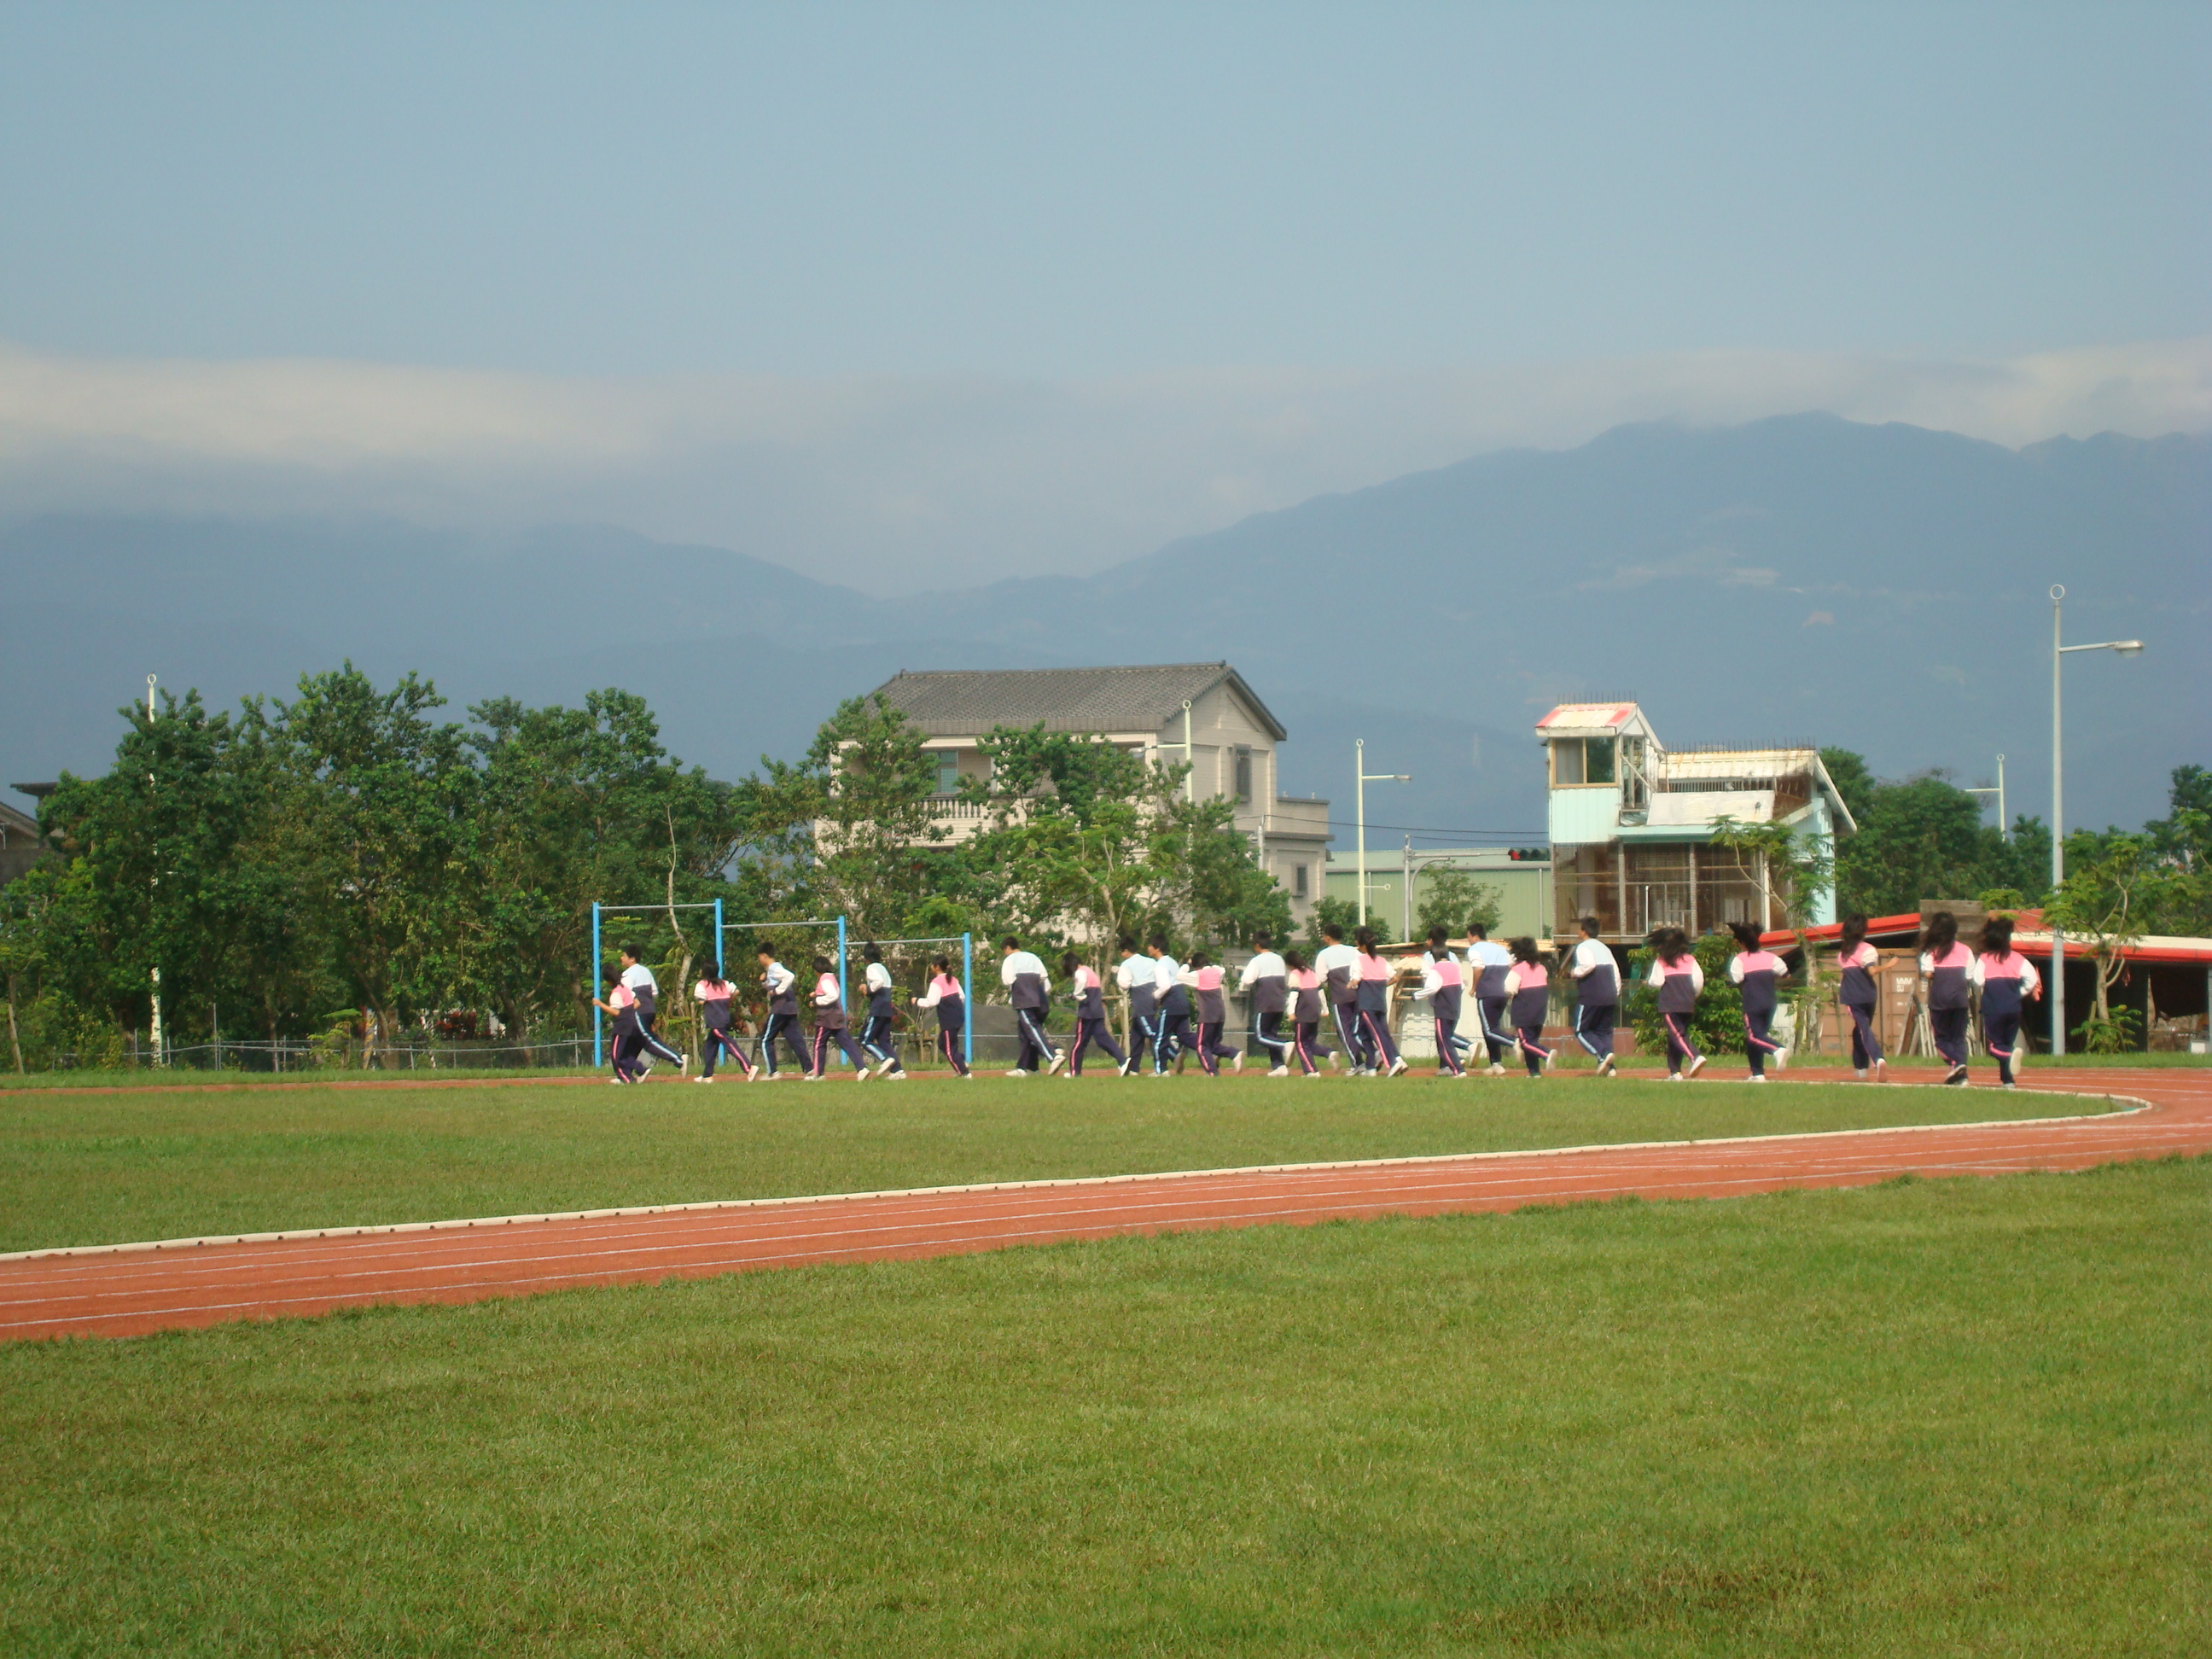
照片說明：全班同學至操場跑步，藉此改變眼睛對焦距離舒緩眼睛的疲勞。
- 每節上課前，全校皆進行「寧靜護眼運動」，上課前先閉眼放鬆3分鐘，舒緩眼睛的肌肉，讓接下來的上課能更有效果。
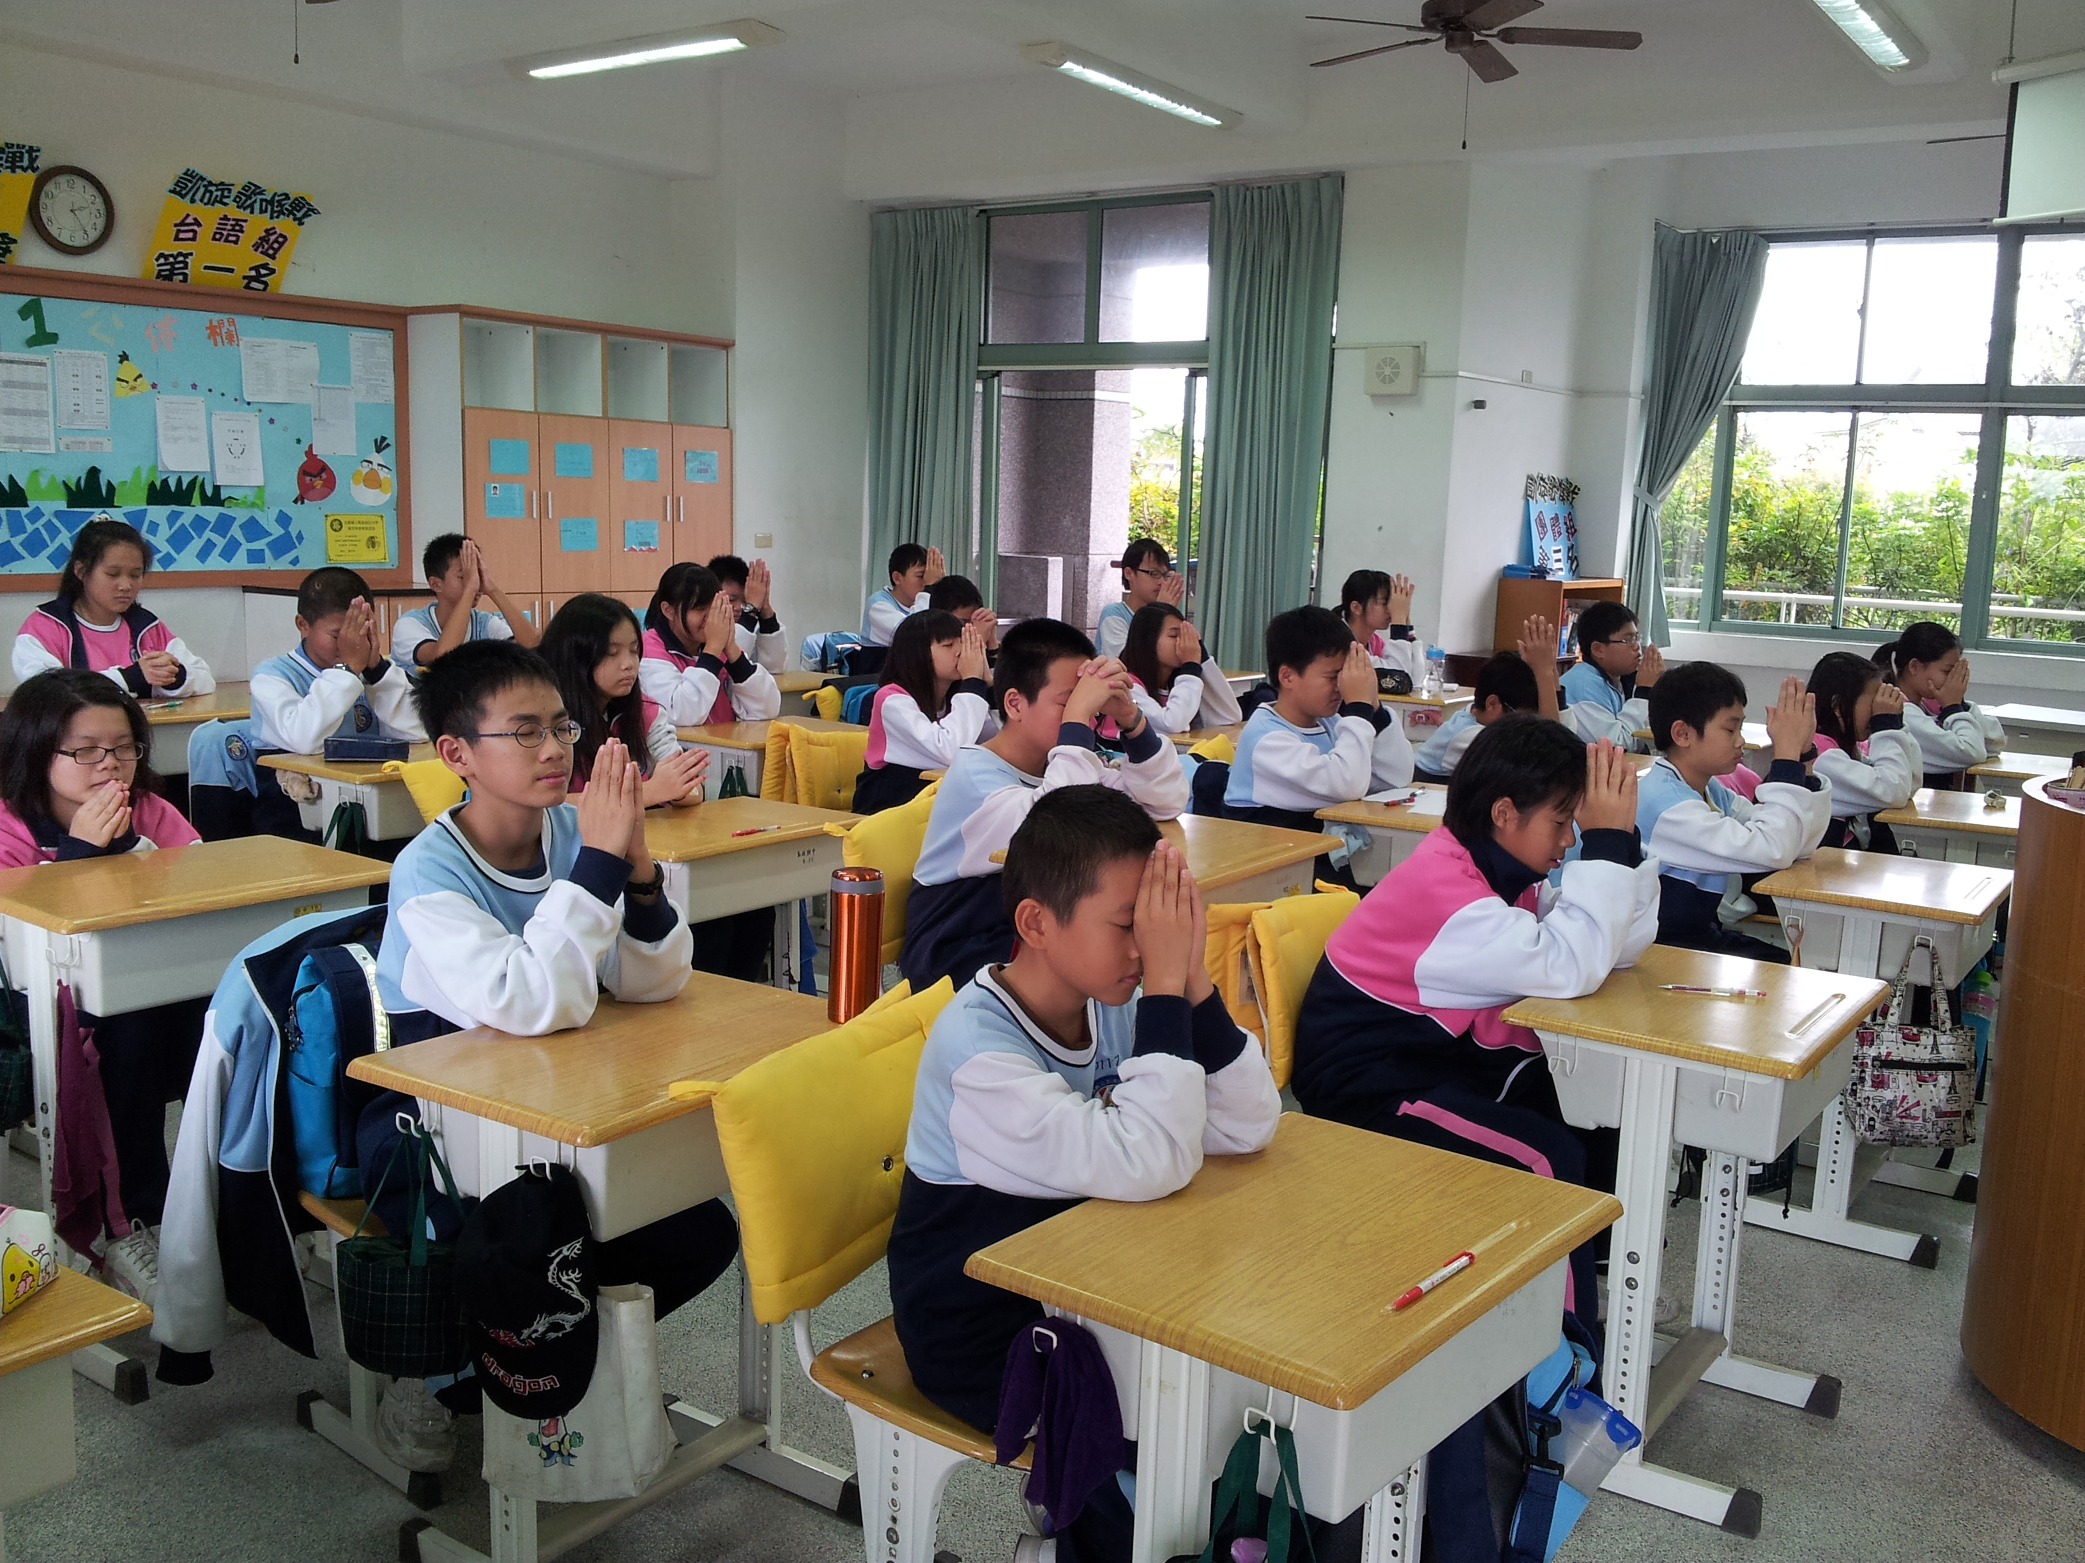
照片說明：每節上課前，全校學生皆進行「寧靜護眼運動」。
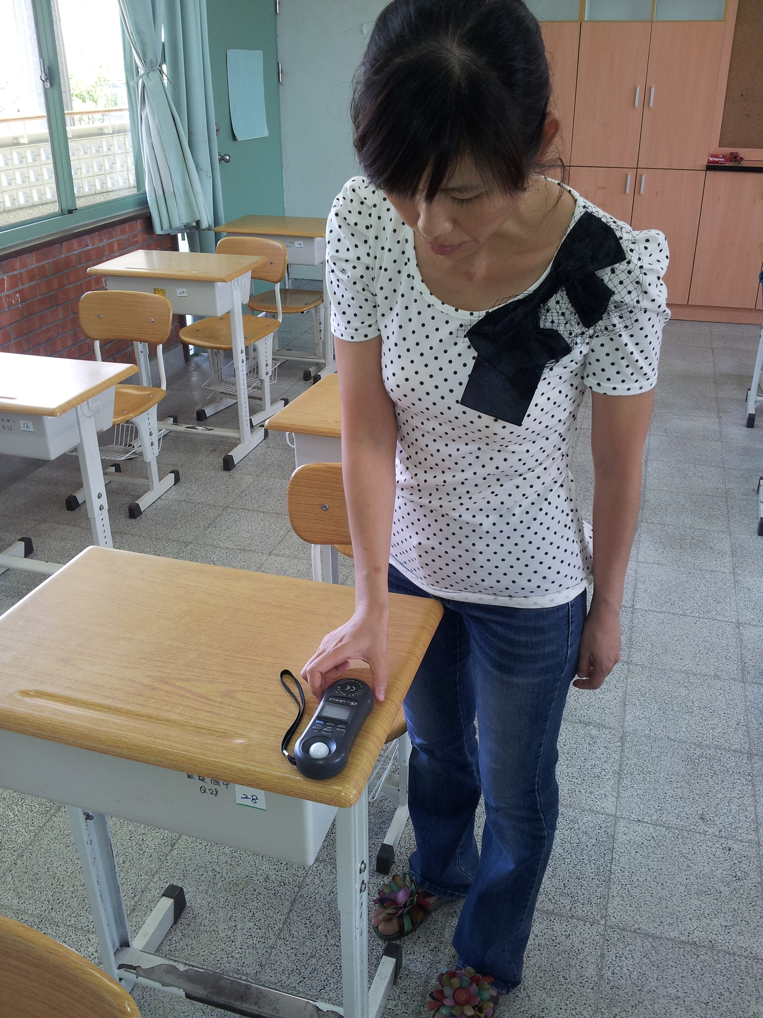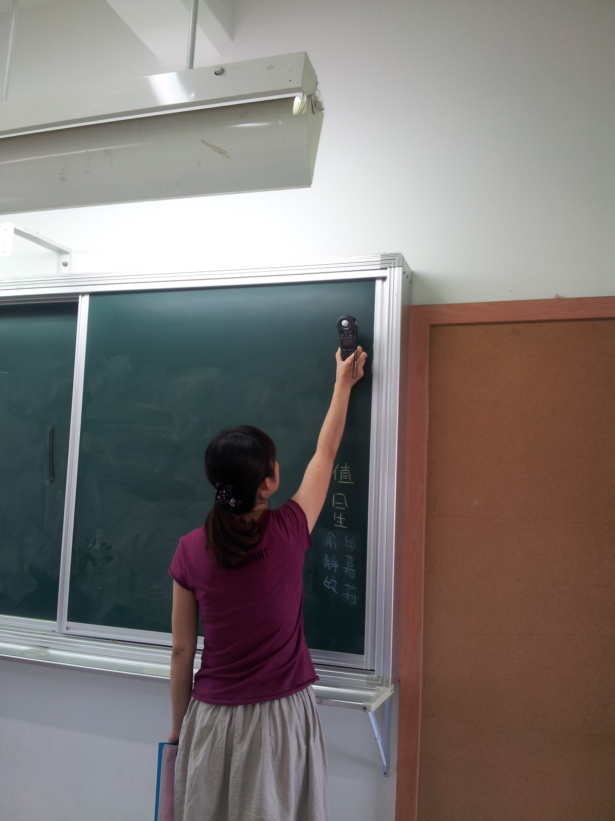
照片說明：定期進行全校班級教室燈光檢測。

